Praktikum Rechnernetze
Protokoll zu Versuch 10 (VoIP) von Gruppe 1
Jakob Waibel
Daniel Hiller
Elia Wüstner
Felix Pojtinger
2021-12-21

Einführung

Mitwirken
Diese Materialien basieren auf Professor Kiefers “Praktikum Rechnernetze”-Vorlesung der HdM Stuttgart.
Sie haben einen Fehler gefunden oder haben einen Verbesserungsvorschlag? Bitte eröffnen Sie ein Issue auf GitHub (github.com/pojntfx/uni-netpractice-notes):

QR-Code zum Quelltext auf GitHub
Wenn ihnen die Materialien gefallen, würden wir uns über einen GitHub-Stern sehr freuen.

Lizenz
Dieses Dokument und der enthaltene Quelltext ist freie Kultur bzw. freie Software.

Badge der AGPL-3.0-Lizenz
Uni Network Practice Notes (c) 2021 Jakob Waibel, Daniel Hiller, Elia Wüstner, Felix Pojtinger
SPDX-License-Identifier: AGPL-3.0

STUN und Registrierung
Bei der Konfiguration des sipgate-Accounts sind auch Angaben zum sogenannten STUN-Server erforderlich. Beschreiben Sie mit eigenen Worten Aufgaben und die Funktion eines STUN-Servers
TODO: Add answer
Welche IP-Adresse hat das REGISTER-Paket nach dem NAT-Vorgang (NAT ist wegen der privaten Adresse erforderlich)?
TODO: Add interpretation
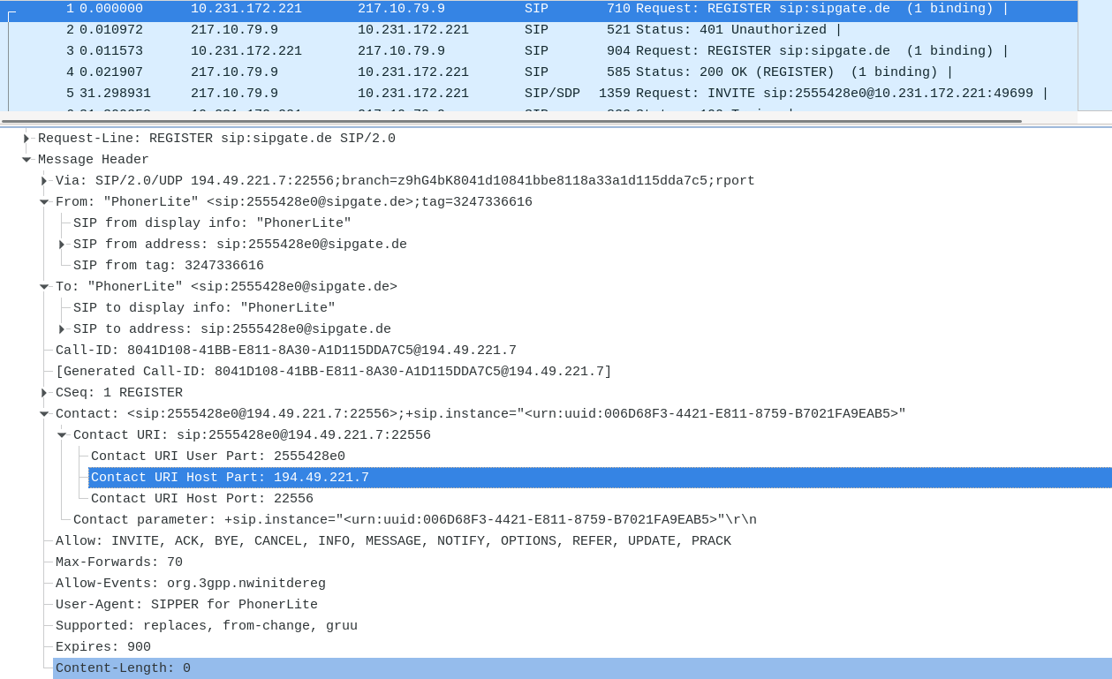
Capture des Register-Pakets vor NAT
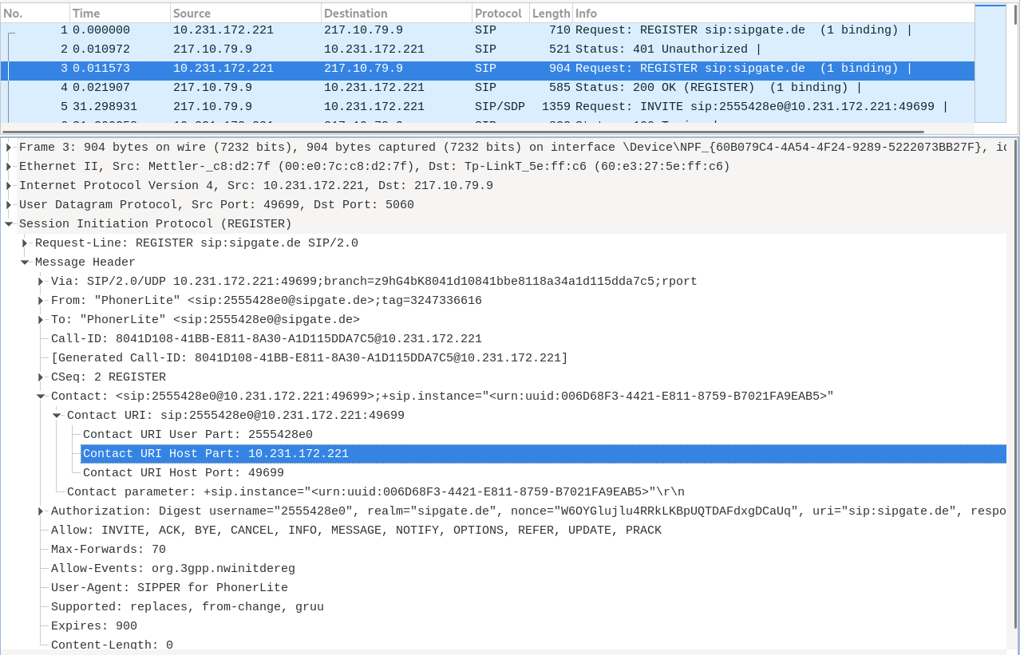
Capture des Register-Pakets nach NAT
Erstellen und dokumentieren Sie den „FlowGraph“ des vorliegenden Pakets und erläutern Sie kurz den prinzipiellen Ablauf.
TODO: Add interpretation
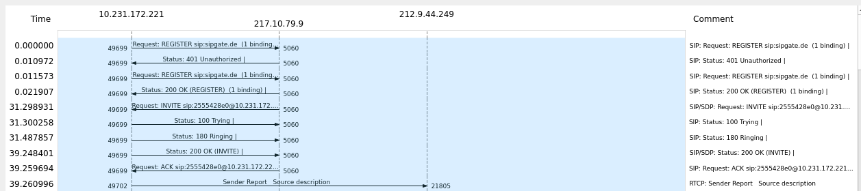
Verbindungsaufbau mit SIP
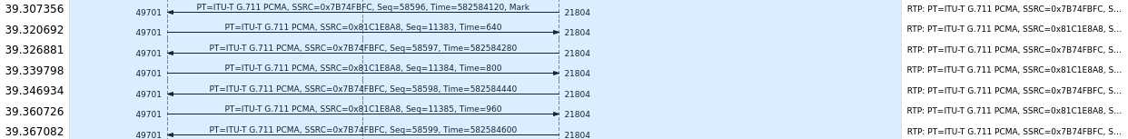
Kommunikation mit RTP
Verbindungsabbau mit SIP
Nach diesem typischen Ablauf ist der UAC beim Provider registriert. Warum wird die Anfrage zur Registrierung zunächst abgewiesen?
TODO: Add answer (NAT)
Worin unterscheiden sich die beiden REGISTER-Pakete?
TODO: Add interpretation
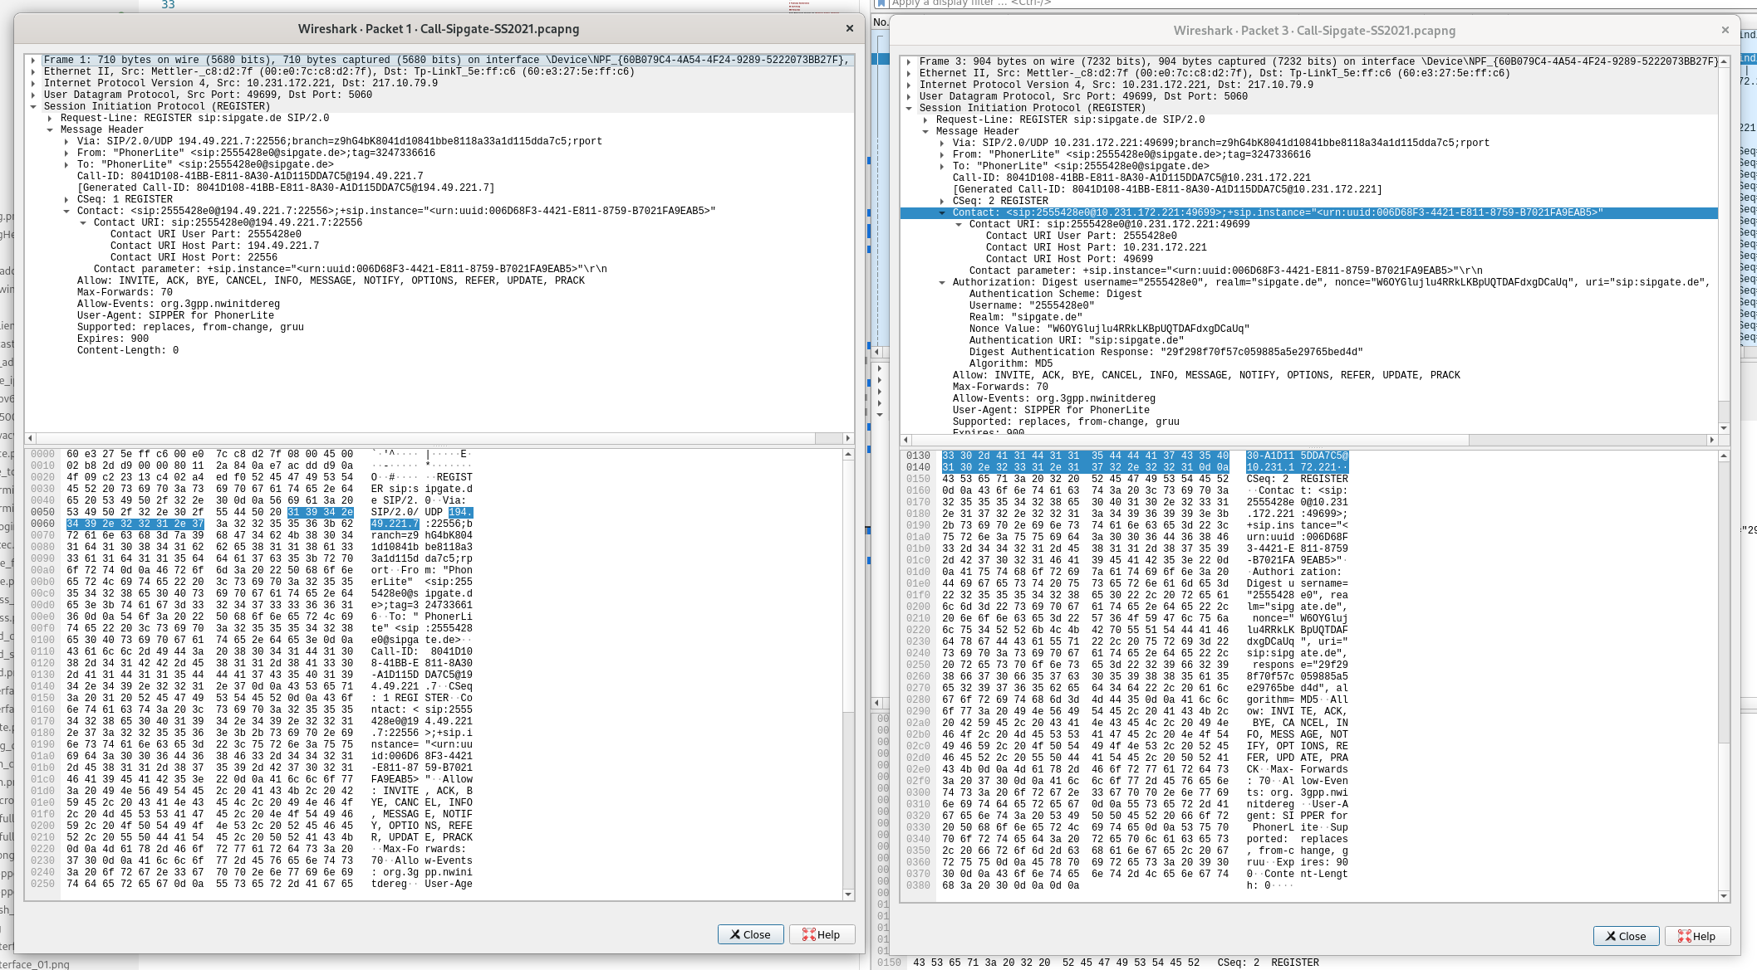
Vergleich beider SIP-Pakete (Contact & Authorization)
Warum wird für die so wichtige Registrierung nicht TCP (garantiert die bitgetreue Zustellung) verwendet, sondern UDP?
TODO: Refine answer
Das Protokoll hat einen Control-Flow bzw. ist verbindungsorientiert, kann also auch über UDP funktionieren.
Wie lange ist die Registrierung gültig?
TODO: Refine answer
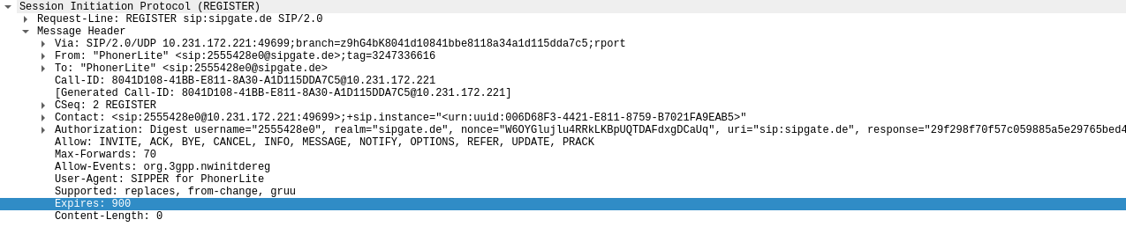
Gültigkeitsdauer der Registrierung (900s)
Die interne IP-Adresse des UA wird durch NAT in eine offizielle externe IP umgesetzt. Wie lautet die externe IP und zu welchem Unternehmen gehört diese IP?
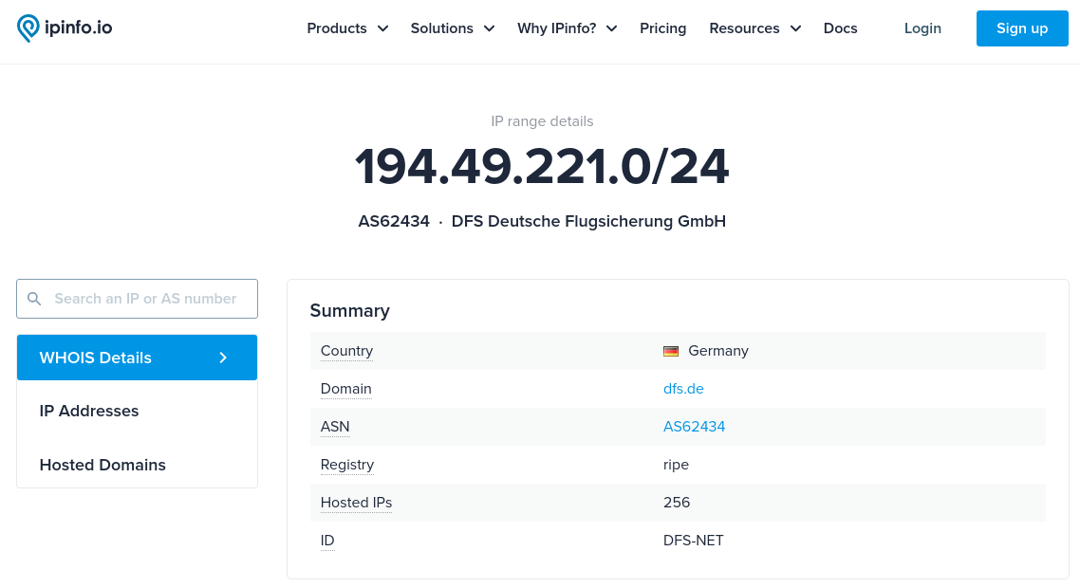
Lookup-Ergebnisse zur IP (Deutsche Flugsicherung)

Verbindungsaufbau und SDP-Protokoll
Welche SIP_Methods unterstützt der Anrufer?
TODO: Add interpretation
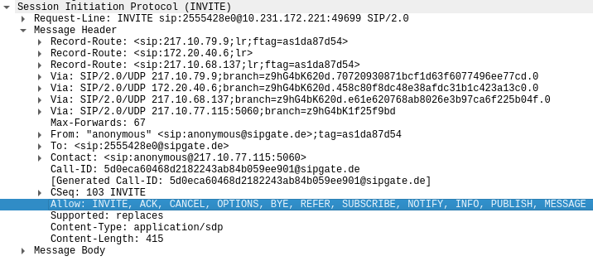
Erlaubte SIP-Methoden
Welche Bedeutung haben Trying und Ringing?
TODO: Translate answer
- 100 Trying: Extended search being performed may take a significant time so a forking proxy must send a 100 Trying response.
- 180 Ringing Destination user agent received INVITE, and is alerting user of call.
Welche Angabe bzgl. der Absender-Rufnummer erscheint auf dem Display des Empfängers?
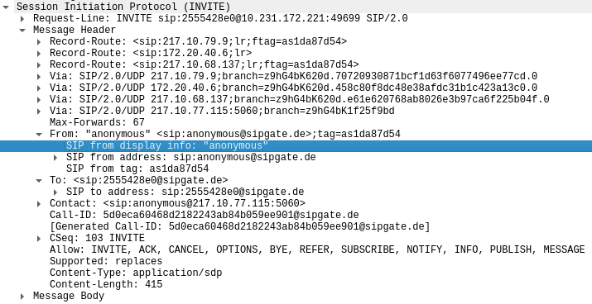
Display-Info des SIP-Headers (“anonymous”)
Der sehr lange “branch”-Wert ist eine Zufallszahl und identifiziert eindeutig eine SIP-Vermittlungsinstanz. Berechnen Sie die Wahrscheinlichkeit, dass zwei SIP-Geräte einen identischen Wert erwürfeln (es zählen nur die Angaben zwischen den beiden Punkten).
Mittels folgendem JavaScript-Code wurden die Anzahl an Möglichkeiten berechnet:
Math.pow(
16,
"z9hG4bK620d.70720930871bcf1d63f6077496ee77cd.0".split(".")[1].length
);
Wir kommen zur folgenden Anzahl an Möglichkeiten:
3.402823669209385e38;
Die Wahrscheinlichkeit, dass zweimal diesselbe Zahl berechnet wird, lässt sich also wie folgt berechnen:
1 /
Math.pow(
16,
"z9hG4bK620d.70720930871bcf1d63f6077496ee77cd.0".split(".")[1].length
);
Wir kommen zur folgenden Wahrscheinlichkeit:
2.938735877055719e-39;
Diese ist wie zu erwarten ziemlich klein.
Beschreiben Sie Aufbau und Inhalt des Session Description Protokoll (SDP), insbesondere die verwendeten Portnummern und das Audio-Video-Profile AVP, das die erlaubten Codecs in einer priorisierten Reihenfolge angibt.
TODO: Add answer
Welcher Sprach-Codec wird hier eingesetzt? Wir hoch ist die Bitrate dieses Codecs?
TODO: Add codec bitrate
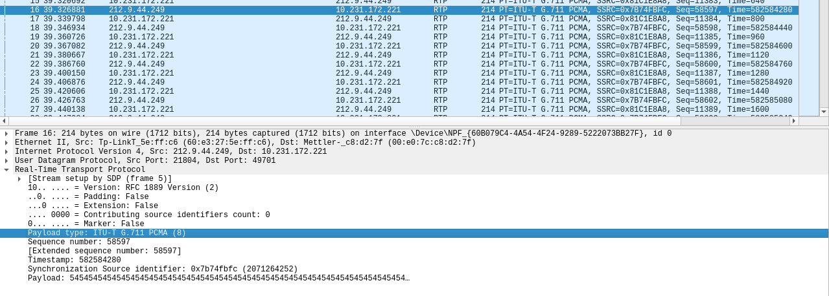
Auszug des RTP-Captures (Codec G.711)

RTP/RTCP
Dokumentieren Sie den RTP-Kommunikationsfluss anhand der IP-Adressen. Wer kommuniziert mit wem?
TODO: Add interpretation
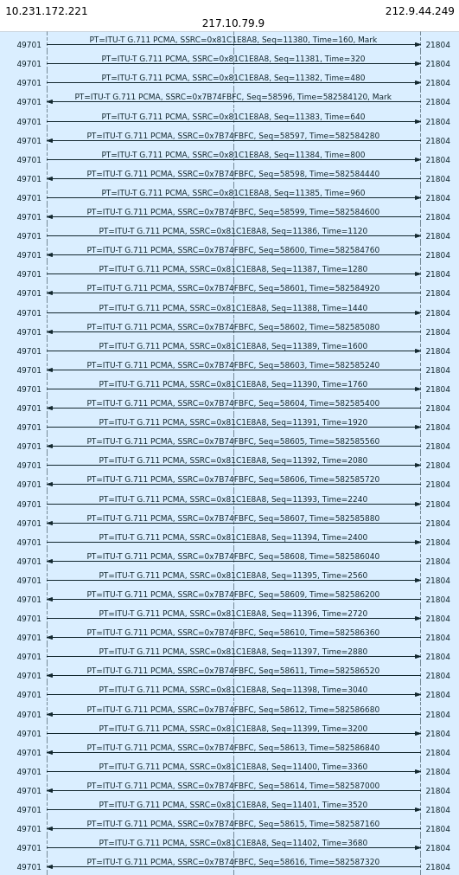
Flow-Chart des Kommunikationsflusses
Wieviel „Audio-Samples“ (Abtastproben) enthält ein Ethernet-Paket? In welchen zeitlichen Abständen werden die Pakete gesendet?
TODO: Add answer
Welche Ethernet-Paketlänge wird übertragen? Warum fasst man nicht längere oder kürzere Zeiträume zusammen?
TODO: Add interpretation
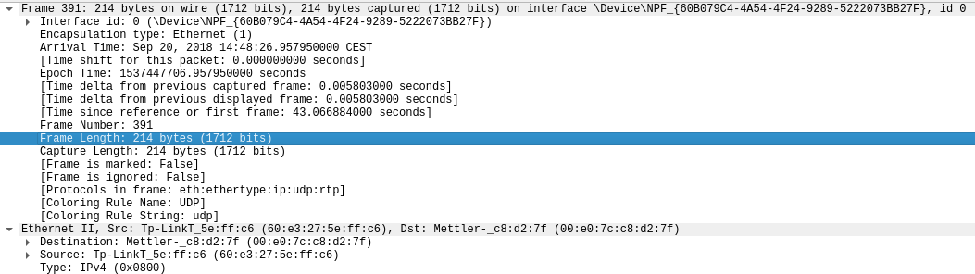
Länge des Ethernet-Frames (214 bytes)
Wie groß ist die Verzögerungszeit über das Verbindungsnetz?
TODO: Translate answer
In your captured trace select any RTCP packet, then right click on mouse, Select “Protocol Preferences” then select “Show relative roundtrip calculation” Secondly now apply a Display filter: rtcp.roundtrip-delay.
TODO: Add interpretation (is it only half the roundtrip delay?)
Roundtrip-Delay eines RTP-Pakets, wie es von RTCP dargestellt wird
Können Sie auch RTCP-Pakete erkennen? Wie häufig werden sie gesendet? Welchem Zweck dienen sie?
TODO: Translate answer
The RTCP reporting interval is randomized to prevent unintended synchronization of reporting. The recommended minimum RTCP report interval per station is 5 seconds. Stations should not transmit RTCP reports more often than once every 5 seconds.
Zeitintervalle: Alle 10s
TODO: Translate answer
Zweck: RTCP provides out-of-band statistics and control information for an RTP session. (“ICMP of RTP”)
Welche Portnummern werden für die RTP-Verbindung verwendet, welche für die zugehörigen RTCP-Kontrollkanäle (Wireshark: VoipCalls – SIPFlows - FlowSequence)
TODO: Add interpretation
Die Port-Nummern werden für RTP relativ zu RTCP um 1 gesenkt.
Port-Nummern von RTP und RTCP

SIP-Byte
Beschreiben Sie, wie der BYE-Method-Timer arbeitet?
TODO: Translate answer
This document provides an extension to SIP that defines a session expiration mechanism. Periodic refreshes, through re-INVITEs or UPDATEs, are used to keep the session active. The extension is sufficiently backward compatible with SIP that it works as long as either one of the two participants in a dialog understands the extension. Two new header fields (Session-Expires and Min-SE) and a new response code (422) are defined. Session-Expires conveys the duration of the session, and Min-SE conveys the minimum allowed value for the session expiration. The 422 response code indicates that the session timer duration was too small.
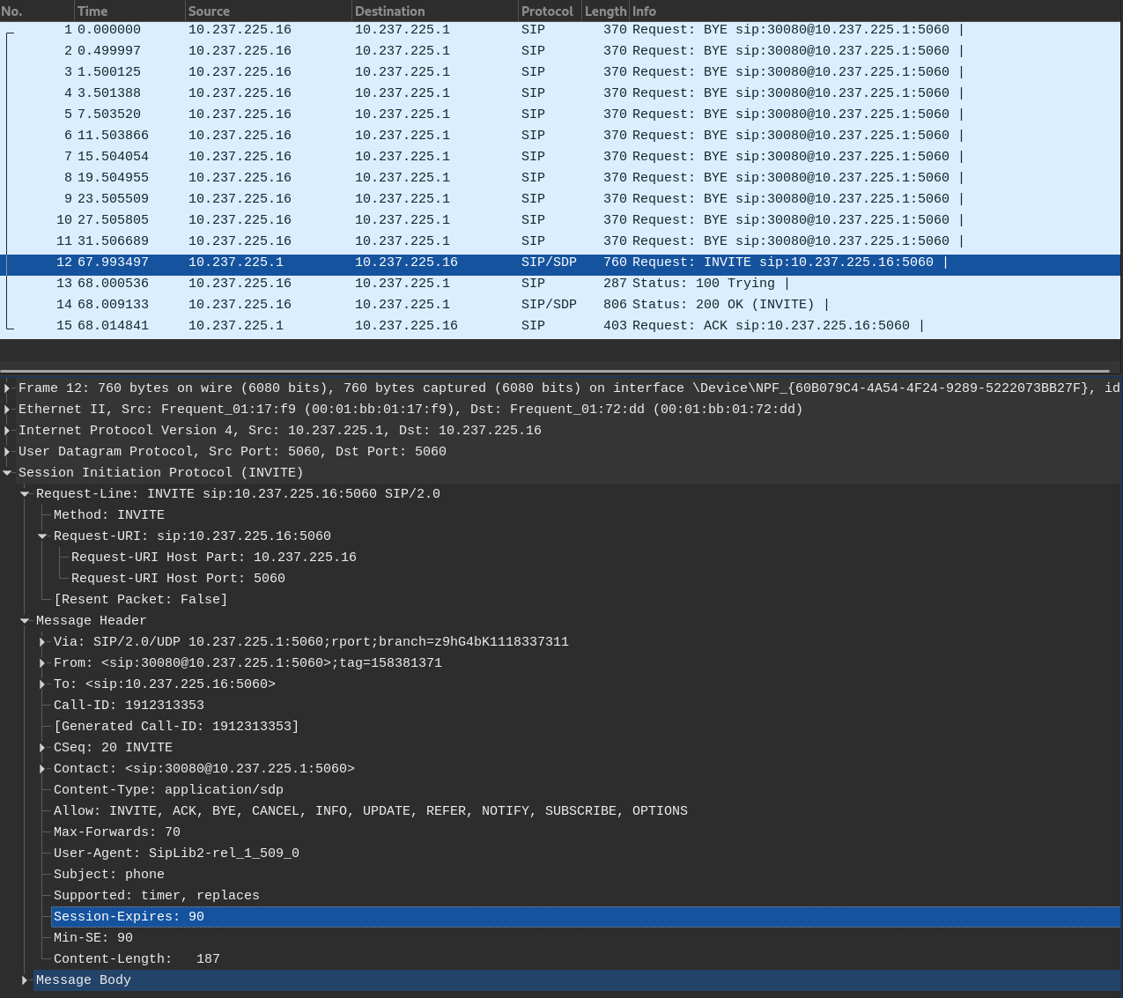
Re-INVITE mit Session Timer
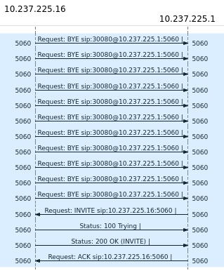
Flowgraph mit Re-Tries für den BYE-Request
Berechnen Sie die Bandbreite einer bidirektionalen VoIP-Verbindung (mit dem Codec G.711) mit den angegebenen Zahlenwerten. Gehen Sie dabei davon aus, dass alle 20 ms ein Sprachpaket abgegeben wird
Teil | Größe
FCS | 4 Byte
Payload | 160 Byte
RTP | 16 Byte
UDP | 8 Byte
IP | 20 Byte
Ethernet | 14 Byte
- Alle 20ms ein Sprachpaket
- Pro Sekunde:
- Wie groß ist jedes der Pakete?

- Die Bandbreite einer VoIP-Verbindung beträgt mit dem G.711-Codec 88 kBit/s.

